Награждение призеров окружного конкурса состоялось в театре имени Евгения Колобова
18.02.2020
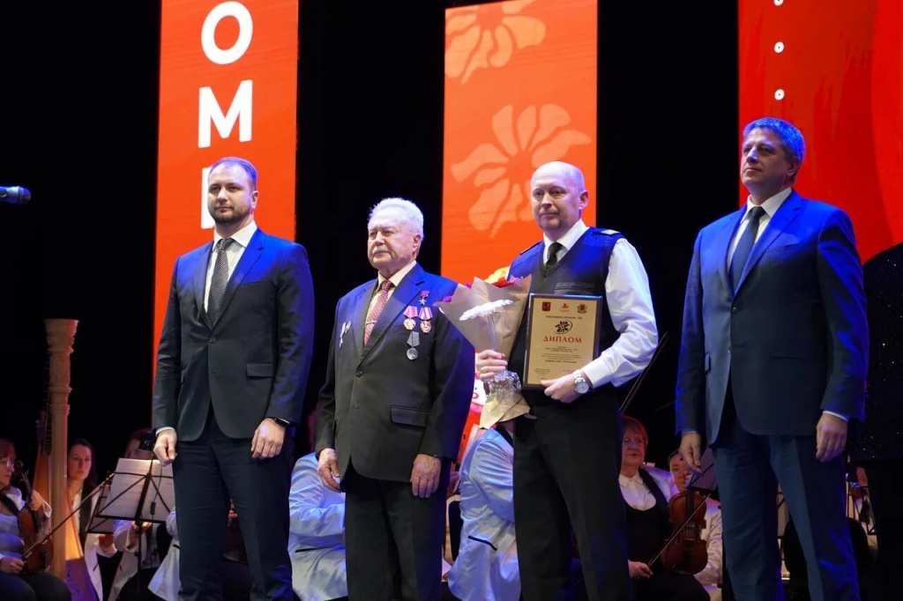
В Московском театре Новая Опера имени Евгения Колобова 17 февраля состоялось награждение лауреатов XIV окружного конкурса «Общественное признание».
Премию вручают самым активным жителям столицы и Центрального административного округа с 2006 года. Призеров награждают дипломом и эксклюзивной статуэткой «Признание». На церемонии перед гостями выступил заместитель префекта ЦАО Александр Писаренко.
— Данный конкурс проводится уже 14 лет подряд. За это время множество достойных людей получили награду. Это активные жители нашего округа, представители некоммерческих и общественных организаций, — отметил Александр Писаренко.
В 2020 году на конкурс подали 140 заявок. Победителей жюри определили в восьми направлениях.
В ходе мероприятия перед гостями церемонии выступили участники танцевальных и вокальных коллективов.

Адрес страницы: http://presnya.mos.ru/presscenter/news/detail/8700664.html
Управа Пресненского района города Москвы

